Werkblad zondag 3 maart – welkom in de kerk
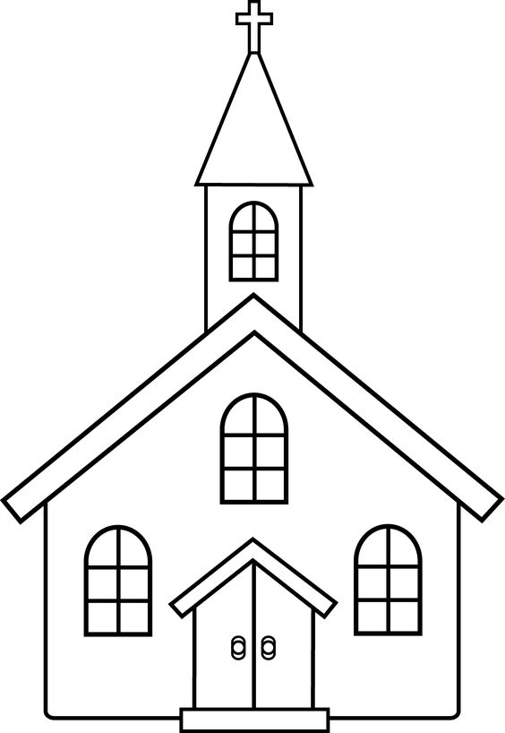

We leren psalm 6:9
De HEER' wild' op mijn ker - men,
Zich over mij ontfermen;
Hij heeft mijn stem verhoord,
De HEER zal, op mijn smeken,
Geen hulp mij doen ontbreken;
Hij houdt getrouw Zijn woord.
-------------------------------------------------------------------
Links naast mij zit ……………………………..
Rechts naast mij zit …………………………...
Wie is de dominee vandaag? …………………

Bij de preek
Luister naar de schriftlezing. Probeer antwoord te geven op de volgende vragen:
- Welke titel staat er in de Bijbel boven deze Bijbelverzen?
…………………………………………………………………………………………………………
- Het Bijbelstuk dat we lezen gebeurt er iets heel bijzonders. Wat doet het met je als leest dat botten weer vlees krijgen en lichamen weer gaan ademen door de wind? Hoe denk jij dat Ezechiël dit vond? …………………………………………………………………………………………………………………………………………………………………………………………………………………………
- Wat probeert God Ezechiël hiermee uit te leggen?
………………………………………………………………………………………………………………………………………………………………………………………………………………………………………………………………………………………………………………………………………

